# **QQ截图20170824121700**

# **第二章python基础：计算和变量**

## 一：概述

**上一个章节相信大家也都将Python的开发环境都安装好了，并且可以熟练启动开发工具了。**

**这个章节我们将从一些简单的计算开始，然后在使用变量。变量是计算机程序中用来保存东西的一种方式，它们能帮你写出有用的程序来。**

## 二：学习目标

1. **了解如何用python运算符做简单的计算**
2. **了解怎么用括号控制python计算算式中个部分的顺序**
3. **了解什么是变量，怎么创建变量，如何使用这些变量**

## 三：开始学习

* **用python运算符来做简单的计算 ：  
  比如说老师让你计算一个长为10、宽为8的长方形的面积时，一般来讲，你会用计算器或者笔和纸来就算出长方形的面积。那么我们用python来原先这个计算是怎么样的呢？如下图在IDLE中输入:  
  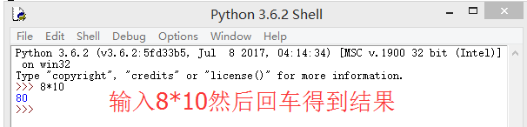  
  请注意，在Python里输入乘法运算时要使用星号（*）而不是乘号（×）。  
  从上边的列子我们可以看出*就是一个运算符，用来做乘法的运算。  
  所以：Python用来做数学运算的那些基本符号叫做“运算符”。  
    
  在Python程序中，你可以做乘法、加法、减法和除法。还有其他的一些数学运算符，我们现在先不讲。我们在下边列一个python的算数运算符方便同学使用。  
  以下假设变量：a = 10,b = 20:**

|  |  |  |
| --- | --- | --- |
| **运算符** | **描述** | **实例** |
| + | 加 - 两个对象相加 | a + b 输出结果 30 |
| - | 减 - 得到负数或是一个数减去另一个数 | a - b 输出结果 -10 |
| * | 乘 - 两个数相乘或是返回一个被重复若干次的字符串 | a * b 输出结果 200 |
| / | 除 - b除以a | b / a 输出结果 2 |
| % | 取模 - 返回除法的余数 | b % a 输出结果 0 |
| ** | 幂 - 返回a的b次幂 | a**b 为10的20次方， 输出结果 100000000000000000000 |
| // | 取整除 - 返回商的整数部分 | 9//2 输出结果 4 , 9.0//2.0 输出结果 4.0 |

* **在python程序中怎么控制运算的顺序：**

**乘法和除法总是在加法和减法之前，除非用括号来控制运算的顺序。  
  
比如：5+10*20/10得到结果为25**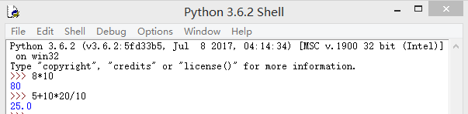  
**然而(5+10)*20/10得到的结果为30**

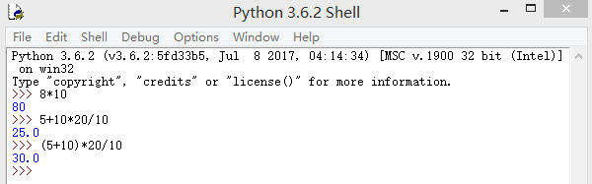

* **从了解什么是变量到创建一个变量:  
    
  在编写程序时“变量”这个词是指一个存储信息的地方，例如数字、文本、由数字和文本组成的列表等等。另一种看待变量的方式是它就像贴在东西上的标签。  
    
  比如说一个池子中有200个乌龟，我们在程序中怎么表示这池子中乌龟数量？保存这个信息？**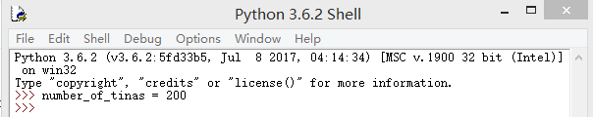

**那么我们也可以说number_of_tinas 成为200个乌龟的标签。200个乌龟等于number_of_tinas这个标签，number_of_tinas这个标签代表了200个乌龟。**

**同样我们可以看下 number_of_tinas这个变量是否真正代表了200个数量的乌龟**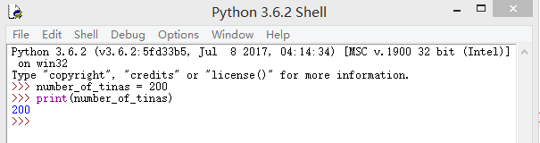

**通过打印可以看出number_of_tinas为200，也就是代表了200个乌龟。**

**当然我们也可以让Python来改变变量number_of_tinas使它成为其他东西的标签。比如跑了100个乌龟，我们用number_of_tinas来标记剩下的100个乌龟我们怎么写呢？**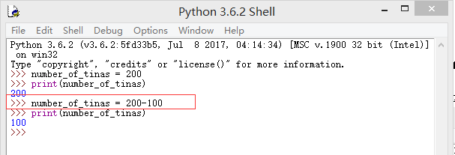  
上边的例子中：number_of_tinas就是变量名，变量名可以由字母、数字和下划线字符（_）组成，但是不能由数字开头。从一个字母（如a）到长长的句子都可以用来做变量名（变量名不能包含空格，所以要用下划线来分隔单词）。有些时候，如果你在匆忙地做一些事情，那么短一点的变量名最好。选择什么样的名字取决于你需要让这个变量名有多么大的含意。

* **怎么来使用变量?  
  比如说计算一个长方形，长为8、宽为6，求其周长。我们用变量的方式来实现的话就是**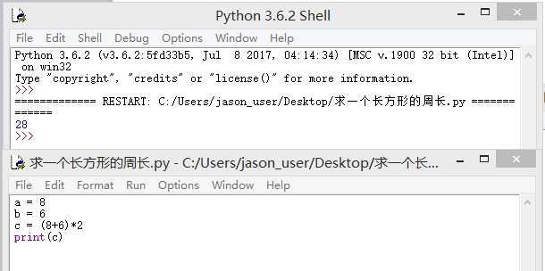

## 四：用python程序实例验证输入一个圆的半径的到一个圆的面积

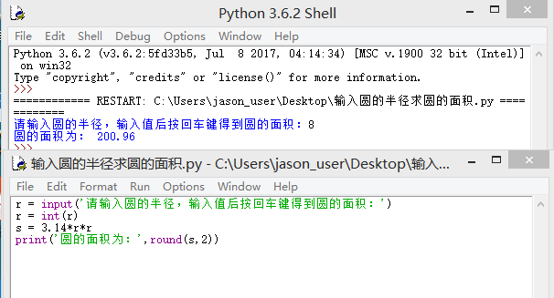

**上边的例子中创建了一个r变量来储存输入的圆的半径，然后在创建一个S来储存面积值，最后就打印变量S得到了圆的面积。**

五：作业

1：用python写一个程序：创建一个X变量，得出X变量10次方的值，并将这个值打印出来。

2：输入一个值 ，将这个值赋值给变量A，并将这个变量打印出来，打印内容为：“我打印了变量A”。